** INFORMÁTICA 7º ANO**

**13º Semana**

**Professora: Adriana Soares**

**Aluno(a)____________________**

# Como localizar uma palavra ou frase no texto

* Clicar no início do texto
* Clicar no menu editar, opção localizar ()
* Digitar a palavra ou frase
* Clicar no botão mais para mais detalhe para a procura
* Clicar no botão localizar próxima para localizar a palavra

# Como localizar e substituir uma palavra ou frase no texto

* Clicar no início do texto
* Clicar no menu editar, opção substituir.
* Digitar a palavra ou frase para localizar na caixa localizar
* Digitar a palavra ou frase para substituir na caixa substituir por.
* Clicar no botão mais para mais detalhe para a procura.
* Clicar no botão localizar próxima para localizar a palavra
* Clicar no botão substituir para substituir palavra por palavra ou
* Clicar no botão substituir tudo para substituir todas as palavras sem confirmação.

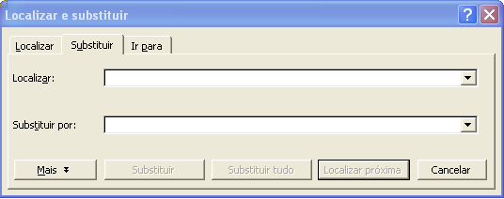

Calma

Se você está no ponto de estourar mentalmente, silencie alguns instantes para pensar.

Se o motivo é moléstia no próprio corpo, a intranquilidade traz o pior.

Se a razão é enfermidade em pessoa querida, o seu desajuste é fator agravante.

Se perdeu alguma feição, a queixa tornará você uma pessoa menos simpática junto de outros amigos.

Se deixou alguma oportunidade valiosa para trás, a inquietação é desperdício de tempo.

Se contrariedades aparecem, o ato de esbravejar afastará de você o concurso espontâneo.

Se praticou um erro, o desespero é porta aberta à faltas maiores.

Se você não atingiu o que desejava, a impaciência fará mais larga a distância entre você e o objetivo a alcançar.

Seja qual for a dificuldade, conserve a calma, trabalhando, porquê, em todo problema, a serenidade é o teto da alma, pedindo o serviço por solução.

**Responda as páginas 14, 15 e 16 de acordo com o texto das páginas anteriores. Para quem não tem apostila fotos a baixo.**

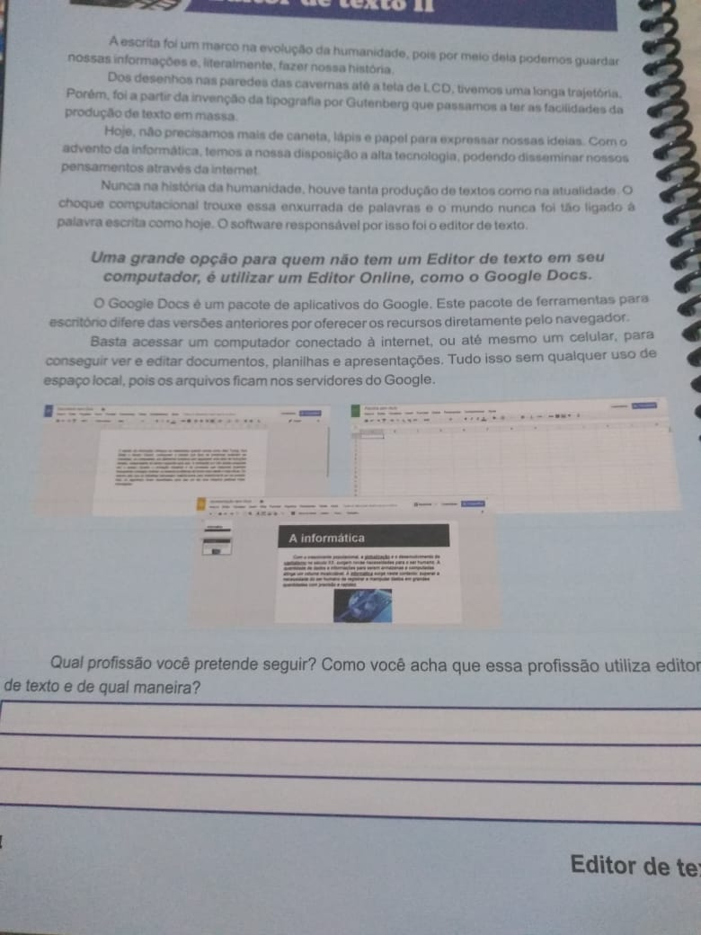

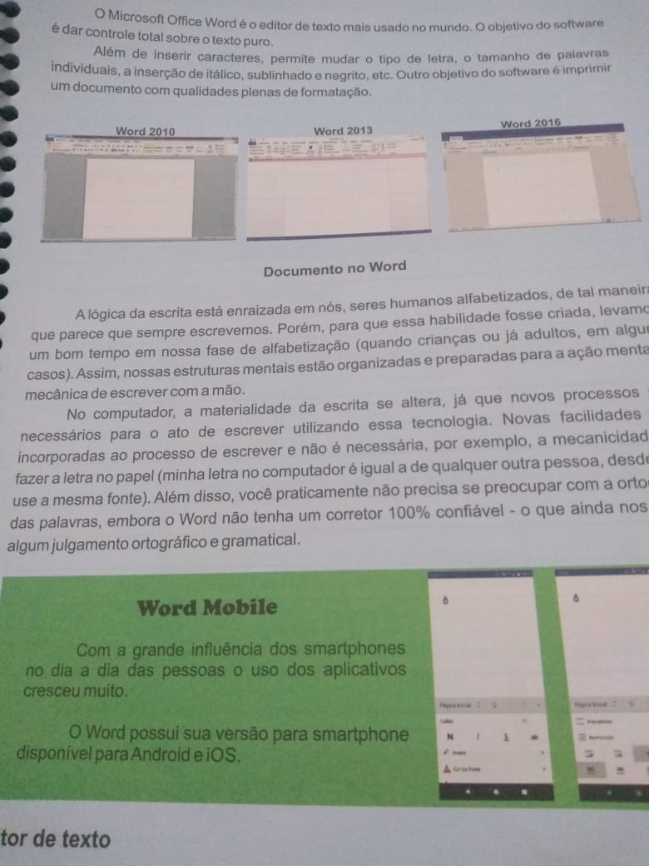

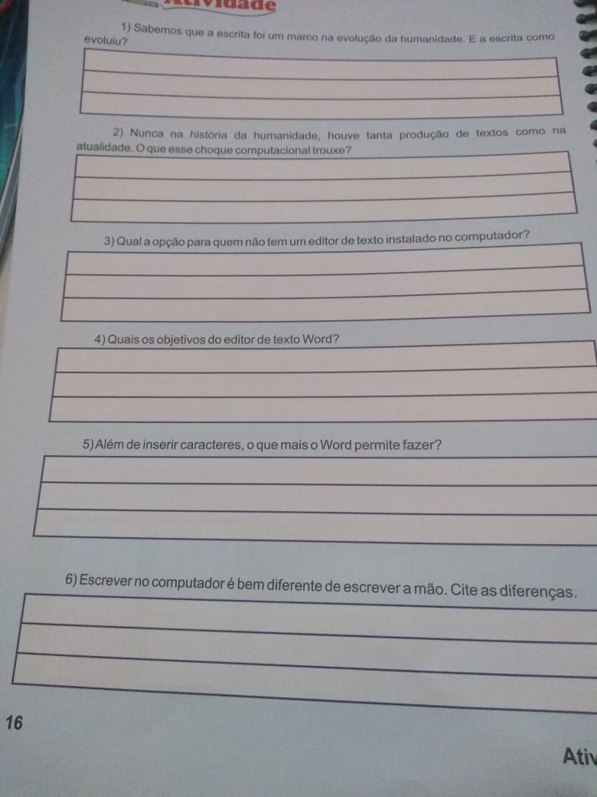

Se nada der certo hoje, amanhã eu acordo mais cedo e tento novamente.